**НПГ по КТС- гр. Правец**

**Дипломна работа**

**Тема:**

**Готварски уеб сайт**

Дипломант: Красимир Живков Григоров

Номер: 17413

Научен ръководител: [Тенчо Гочев](mailto:t.gochev@uktc-bg.com)

Гр. Правец

Съдържание

1. **Титулна страница**
2. **Съдържание**
3. **Увод**

3.1. Цели и очаквани резултати

3.2. Общи сведения за HTML, CSS и front-end технологии, общи сведения за PHP и бази данни

1. **Основна част**

4.1. Преглед на съществуващи подобни уеб сайтове

4.2. Избор на технологии за разработване на уеб сайта

4.3. Проектиране на уеб сайта

4.4. Инсталиране и конфигуриране на уеб сървър за уеб сайта

4.5. Проектиране на база данни

4.6. Ръководство на потребителя

1. **Заключение**

5.1. Изводи

5.2. Възможности за приложение на уеб сайта

5.3. Възможни подобрения и перспективи за развитие

1. **Списък на използвана литература**
2. **Приложения**

7.1 Сорс код на уеб сайта

7.2 Други

**УВОД**

Уебсайт е съвкупност от уеб страници, които се адресират на общ URL, който често се състои само от името на домейна или IP адреса и пътя до основната директория („/“) в мрежа, базирана на протокола IP. Всеки уебсайт се хоства на компютър (компютри), наречен уеб сървър, достъпен през мрежа, като например интернет или частни локални мрежи.

Сайтовете се съхраняват на уеб сървъра под формата на файлове. Всеки файл съдържа информация, която директно или след някаква обработка се изпраща на уеб браузъра, когато той поиска съдържанието на дадена страница. Сайтовете, които правят обработка на информацията, се наричат динамични, а тези, които не правят такава обработка – статични. Статичните сайтове се създават по-лесно и работят по-бързо, но не позволяват промяна на съдържанието. Почти всички съвременни сайтове са динамични.



### **Цели и очаквани резултати**

Главната цел на уеб сайта е да улесни потребителя при избирането на какво ястие да сготви според продуктите, които вече са налични вкъщи, също така след като се изведат ястията към тях ще има и линк водещ към външен уеб сайт съдържащ рецепта как да се сготви определеното ястие.

Очакваните резултати ще са сайта уеб сайта да е възможно по опростен за използване от потребителите. Също към сайта ще има голяма база данни с различни ястия.

Като идея за бъдещи планове имам да добавя към всяко ястие което излиза и хранителните стойности или т.н макроси. Ще се извеждат - калориите, въглехидратите, белтъците и мазнините които се съдържат на порция / 100 гр. от ястието. Друга такава идея е да се разделят ястията като кои от тях са подходящи за веган потребителите.





### **Общи сведения за HTML, CSS и front-end технологии, общи сведения за PHP и бази данни**

### **HTML5 vs HTML4**

**HTML** съкратено от **H**yper**T**ext **M**arkup **L**anguage е основният маркиращ език за описание и дизайн на уеб страници. HTML е стандарт в интернет, а неговите стандарти се определят от международния консорциум W3C. Текущата версия на стандарта е HTML 5.0, а предходната стабилна версия е HTML 4.1. 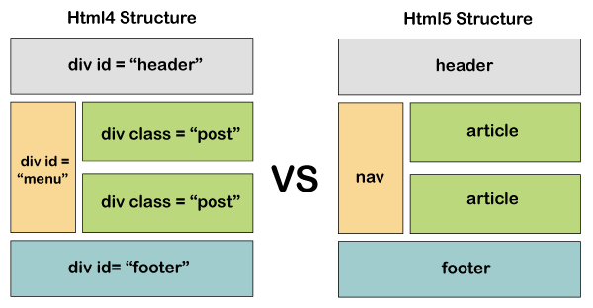

Други разлики при HTML4 и HTML5 е, че старата версия не поддържа аудио и видео също така HTML4 използва “курабиики” за временно съхранение на данни, а при HTML5 има опция за съхранение като в кешираната памет, SQL база данни и тн. Като форми не е възможно да се създават кръгове, триъгълници и правоъгълници при старата версия. При новата версия вече могат да се създават такива, дори е възможно и да се рисуват формите. При новата версия на HTML вече има и вградени векторни графики. Преди е било нужно външни плъгини като : VML, Silver light и Flash



Adobe Flash е приложен софтуер, предназначен за създаване на интерактивни мултимедийни приложения. През юли 2017 г. Adobe признава, че технологията Flash е остаряла, затова нейният жизнен цикъл ще завърши в края на 2020 г., когато Adobe ще прекрати поддръжката и разпространението на Flash.

Microsoft Silverlight е прекратен framework за приложения, предназначена за писане и изпълнение на богати уеб приложения, подобно на времето за изпълнение на Adobe, Adobe Flash. Плъгин за Silverlight все още е наличен за много малък брой браузъри. Докато ранните версии на Silverlight се фокусираха върху стрийминг на медия, по-късните версии поддържат мултимедия, графика и анимация и предоставям подкрепа на разработчиците за езици на CLI и инструменти за разработка

### **CSS**

CSS (Cascading Style Sheets) е език за програмиране и също описание на уеб дизайн програмни стилове – използва се основно за описание на онлайн представянето на уеб базиран документ, който написан на език за маркиране. Най-често се използва допълнително към чистия HTML, но се прилага и върху XML уеб страници и документи. Спецификацията на CSS официално се поддържа от W3C.

CSS още в началото на развитието на www започва да се добавя към стандартния HTML с цел да бъдат разделени съдържанието и структурата на уеб страниците отделно от тяхното визуално представяне.

Ключова разлика между CSS и CSS3(по - новата версия)

Основната разлика между CSS и CSS3 е, че CSS3 има модули. CSS е основната версия и не поддържа отзивчив дизайн. CSS3, от друга страна, е най-новата версия и поддържа отзивчив дизайн. CSS не може да бъде разделен на модули, но CSS3 може да бъде разделен на модули.



### **PHP**

PHP е скриптов език върху сървърната (обслужваща) страна. Той е език с отворен код, който е проектиран за уеб програмиране и е широко използван за създаване на сървърни приложения и динамично уеб съдържание. PHP е рекурсивен акроним от PHP: Hypertext Preprocessor. Пример за PHP приложение е МедияУики – софтуерът, използван от Уикипедия. Програмния език е базиран на C и Perl. Използва се предимно в интернет среда за изпълнение на широк кръг от услуги и е един от най-популярните езици за програмиране в интернет.

При поискване кодът, който е написан на PHP, се интерпретира от уеб сървъра, на който е качен, и резултатът се връща на уеб браузъра. Потребителят не може да види чистия PHP код, без да има достъп до самия файл, в който той е записан. По този начин се осигурява защитата. PHP файловете могат да съдържат текст, HTML, CSS, JavaScript и PHP код и имат разширение *.php.

Самият език е преносим на много изчислителни архитектури и операционни системи като GNU/Linux, UNIX, mac OS, Windows. Съществуват множество модули (разширения) за PHP, които добавят различни функционалности и позволяват много по-бързо и ефективно разработване.



PHP може да работи с повечето модерни бази данни – MySQL, PostgreSQL, Microsoft SQL Server, Oracle, SQLite и др.



### **Бази данни**

БД, още база от данни представлява колекция от логически свързани данни в конкретна предметна област, които са структурирани по определен начин. В първоначалния смисъл на понятието, използван в компютърната индустрия, базата от данни се състои от записи, подредени систематично, така че компютърна програма да може да извлича информация по зададени критерии. Например БД може да се използват в моделирането на хотелските системи, за да се проверява дали има налични свободни стаи в даден хотел.

Система за управление на бази данни е компютърно приложение (софтуер) създадено за комуникация между потребителя, други приложения, както и други БД, с цел да се сравнят и анализират данни.

Добре известни БД включват MySQL, PostgreSQL, Microsoft SQL Server, Oracle, Sybase, SAP HANA, и IBM DB2.



### **ОСНОВНА ЧАСТ**

Главния мотив, който е подтикнал направата на готварския уебсайт е ,че почти всички които са се занимавали да готвят вкъщи са го имали онзи въпрос - “Какво да сготвя ?” и накрая пак се готви същото от миналата седмица, по този начин често се готвят едни и същи ястия без да се изпробват нови неща.Основната идея на сайта е да се даде отговор , по интересен начин на този въпрос.



### **Вече съществуващи подобни уеб сайтове:**

Голям такъв сайт е [**SuperCook**](https://www.supercook.com/#)в него хранителните продукти са разделени под графи - зеленчуци , плодове , млечни , печива , сладки изделия и тн.

Друг подобен уеб сайт е [**AllRecipes**](https://www.allrecipes.com/)**,** но той е повече към готварски блог/форум отколкото първоначалната идея.

Готварски уеб сайт също е и [**BigOven**](https://www.bigoven.com/), сайтът се слави с многото си рецепти. Те твърдят, че имат над 1 000 000 рецепти за различни ястия от които потребителя може да си избира.



### **Избор на технологии за разработване на уеб сайта:**

За разработване на уеб сайта съм избрал следните технологии - PHP, HTML, CSS, MySQL и Javascript.

HTML, CSS и JS са използвани за изработването на front end-a както на главния сайт така и на login / register формата.

PHP,MySQL са повече използвани за back end-a като в базата данни се съдържат всички ястия и техните рецепти.

### **Javascript**

**JavaScript** е интерпретируем език за програмиране, разпространяван с повечето уеб браузъри. Поддържа обектно ориентиран и функционален стил на програмиране. Създаден е в Netscape. Най-често се прилага към HTML-а на интернет страница с цел добавяне на функционалност и зареждане на данни. Може да се използва също за писане на сървърни скриптове JSON, както и за много други приложения.

**JavaScript** не трябва да се бърка с **Java**, съвпадението на имената е резултат от маркетингово решение на Netscape. Javascript е стандартизиран под името EcmaScript.

Освен съвпадението в част от името, двата езика нямат кой знае какви прилики, дори са разработени от различни корпорации (Java е дело на Sun, a JavaScript е разработка на Netscape). Java е популярен език за програмиране не само на интернет приложения, но и на самостоятелни програми за различни платформи. Интернет приложенията на Java се наричат аплети. Те са файлове с разширение .class и се вмъкват в HTML документа между таговете <applet> и </applet>.



### **Проектиране на уеб сайта**

Уеб сайта е проектиран на основата на **AJAX** филтрираща система. Филтриращата система е малко променена според изискванията на уеб сайта. Тази филтрираща система най - често се използва за сайтове за дрехи или за компютърни части. Отстрани могат да се филтрират по цена възходяща и низходяща. Също да излизат продукти не по скъпи от х пари. Но понеже в готварския уебсайт не ни трябват такива неща те са премахнати и е опростена филтриращата система.

### **Инсталиране и конфигуриране на уеб сървър за уеб сайта**

Уеб Сайта се “хоства” на локален хост чрез приложението XAMPP. XAMPP е безплатен и свободен софтуерен пакет, който съдържа Apache HTTP Server, MySQL база от данни и други необходими инструменти за използване на езиците за програмиране PHP и Perl.

Снимка за изтегляне на приложението, това се намира на официалния сайт:

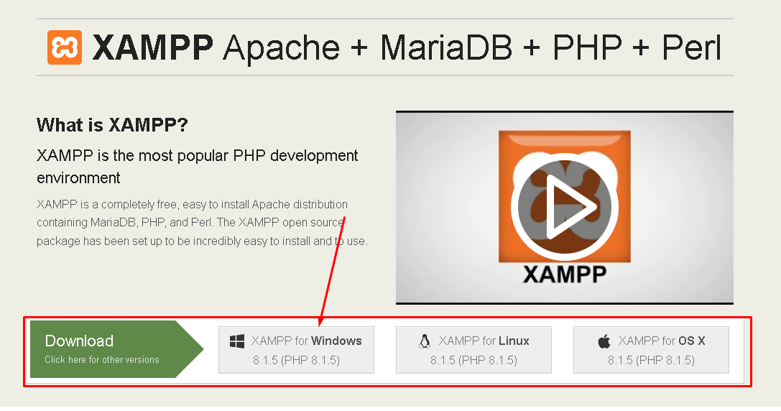

След инсталирането на приложението следния контрол панел ще се покаже:

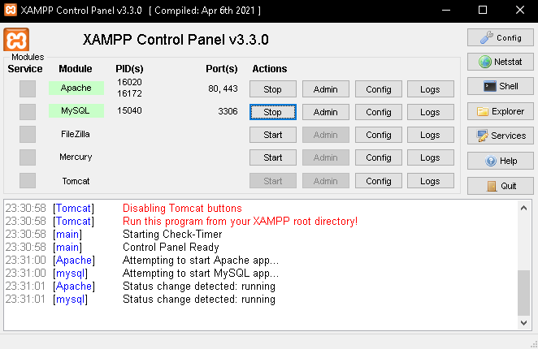

Със следните бутони ние стартираме Apache сървър, а със MySQL бутона свързваме базата данни. XAMPP има вградена база данни, която можем да достъпим като натиснем бутона срещу нея - Admin. Това ще ни отвори нов таб в браузъра и ще се покаже phpMyAdmin. От него могат да се import-ват, export-ват и проектират бази данни.

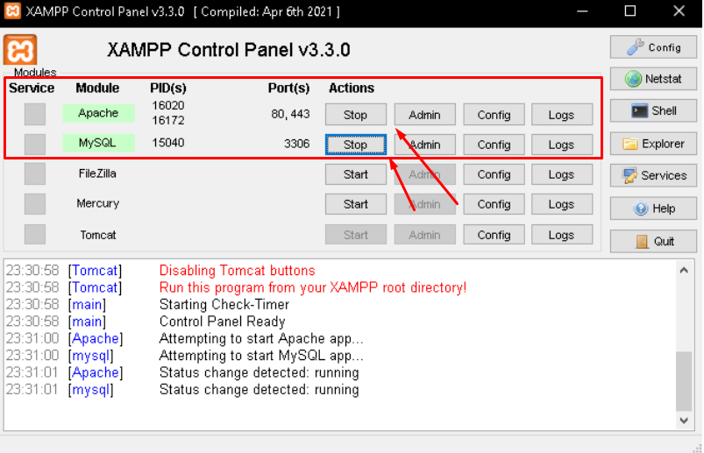

### 

### **phpMyAdmin**

phpMyAdmin е уеб базиран инструмент за администрация на MySQL. Написан е на PHP.

С негова помощ могат да се извършват следните действия: създаване и изтриване на база данни, създаване/изтриване/променяне на таблици, добавяне/изтриване и редактиране на полета, изпълнение на SQL код и менажиране на ключове (keys).

Преведен е в различна степен на 54 езика, между които и **български**. 

Снимка на графичния интерфейс на phpMyAdmin :

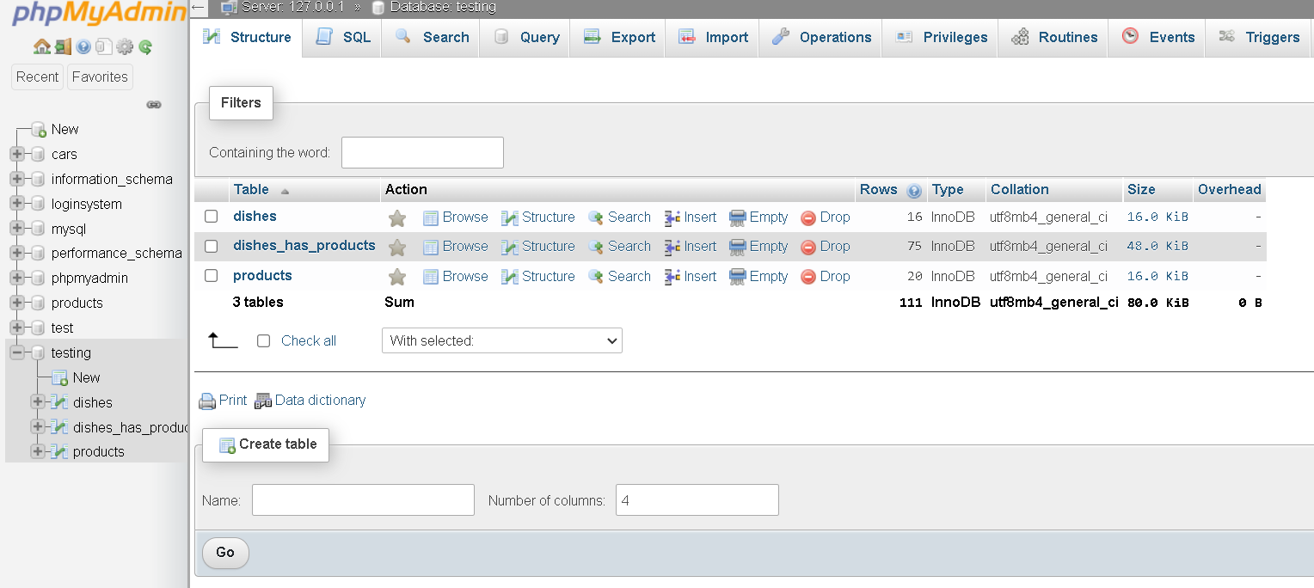

На снимката е показана базата данни съдържаща таблиците products,dishes_has_products и dishes, която съдържа ястията показани в уеб сайта.

### **Проектиране на бази данни**

Базите данни за уеб сайта са проектирани с помощта на приложението MySQL workbench. Таблиците са 3 на брой - за хранителните продукти, за ястията и трета таблица свързваща първите две. Таблицата която ги свързва съдържа кое ястие кой хранителен продукт съдържа и съответно какво количество от него.

Снимка на SQL диаграмата :

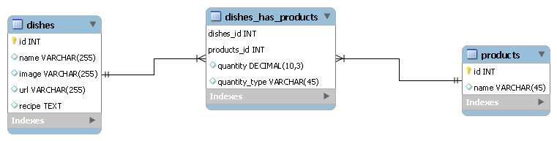

MySQL Workbench е визуален инструмент за проектиране на база данни, който интегрира SQL разработка, администриране, проектиране, създаване и поддръжка в единна интегрирана среда за разработка на системата за база данни MySQL. Workbench заменя стария tool-пакет, а именно MySQL GUI Tools Bundle.

Снимка на графичния интерфейс на MySQL Workbench

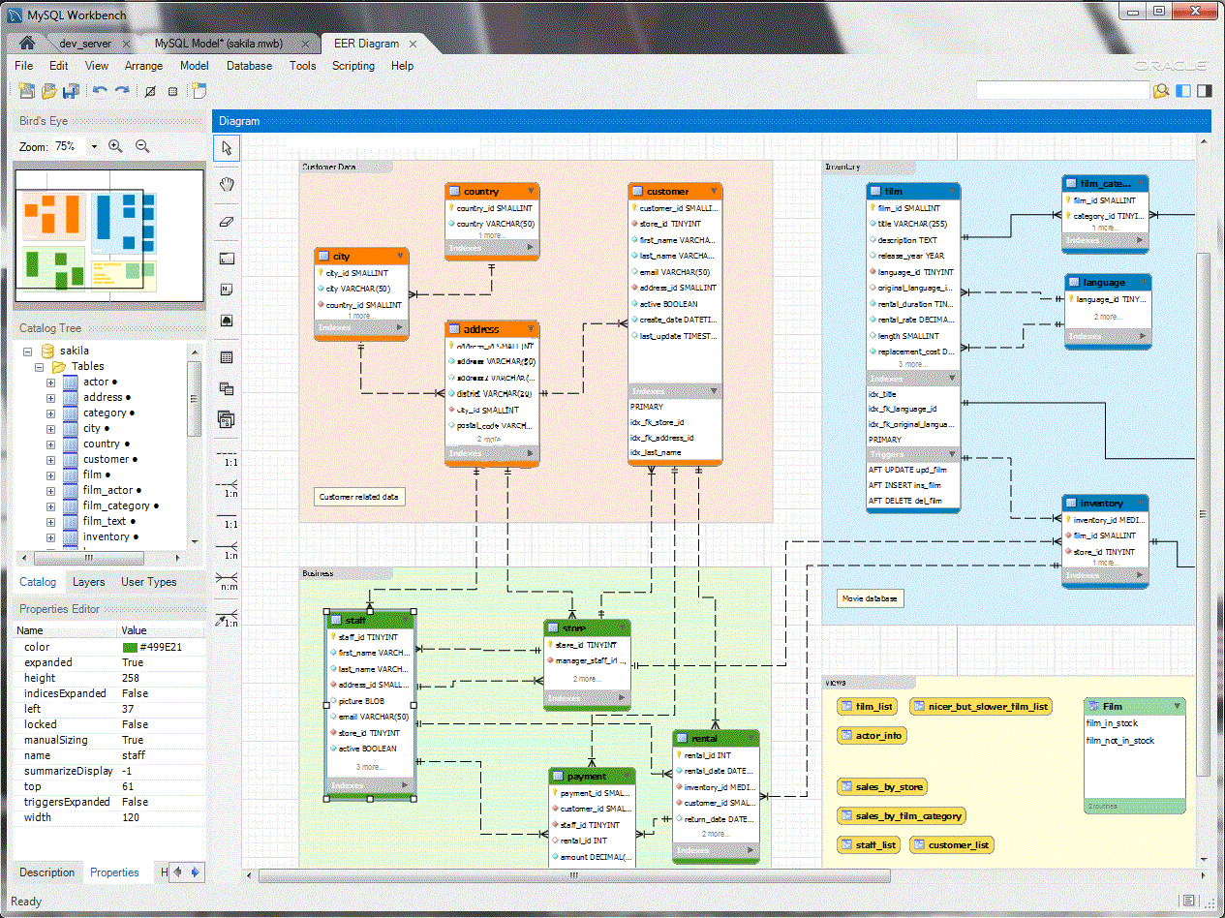

В програмния код главната заява за базата данни, заявката благодарение на която е възможно да се филтрират ястията след като се изберат хранителни продукти.

Снимка на заявката :

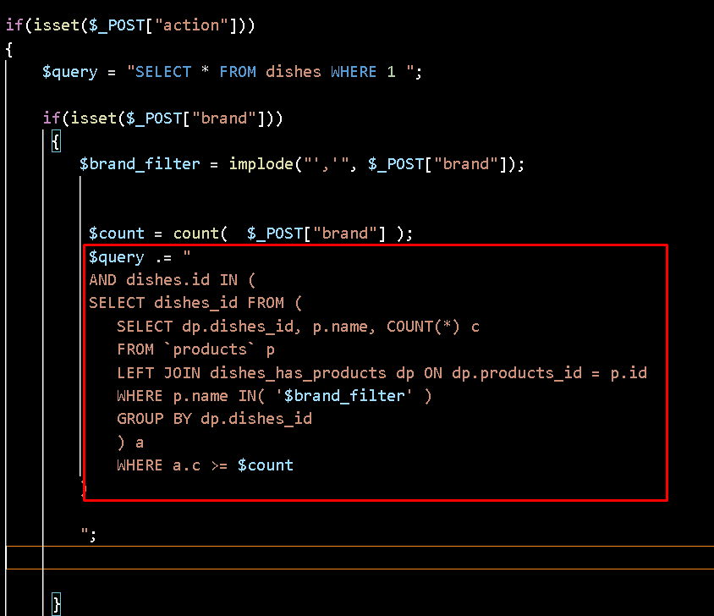

### **Ръководство на потребителя**

С първото си влизане в готварския уеб сайт потребителя трябва да си направи потребителски акаунт ако няма такъв. След което трябва да влезе в системата с новият акаунт. Ако потребителя няма акаунт и не иска да си прави такъв на него му е дадена възможността да влезе като “гост”. Това е възможно с бутона “Влизане като гост”. След като потребителя е влезнал в уеб сайта трябва да избере вече наличните продукти от колоната в ляво. След което автоматично ще излязат ястия съдържащи преди това избраните продукти. След като потребителя си избере от ястията той може да натисне върху името на определено ястие и това ще го отведе до нова страница с рецепта как се готви то.

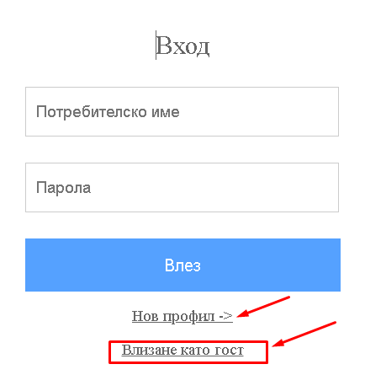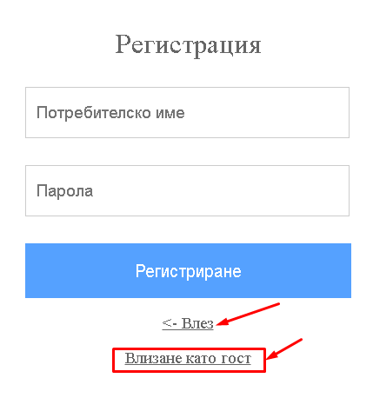

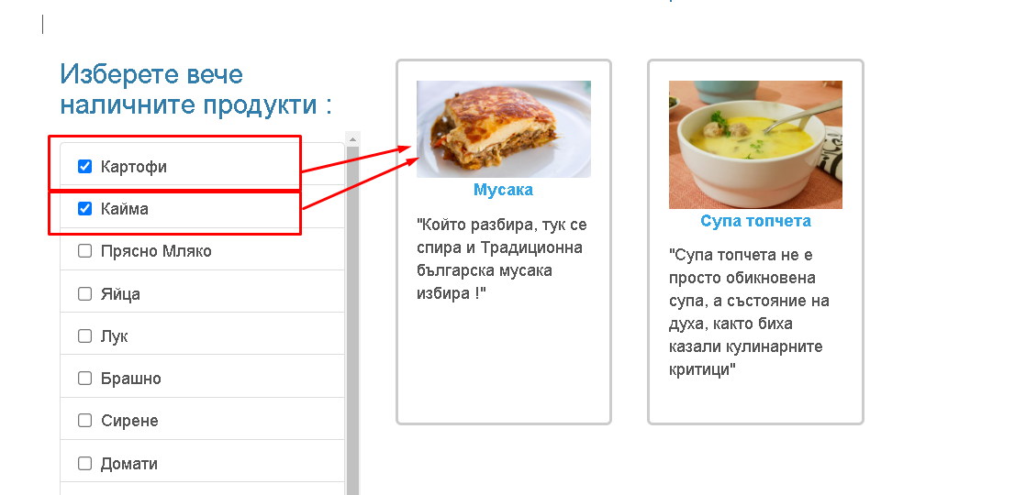



### **ЗАКЛЮЧЕНИЕ**

Почти всички дали професионални или любителски готвачи които са се занимавали да готвят вкъщи са го имали онзи въпрос - “**А сега какво да сготвя** ?” и накрая пак се готви същото от миналата седмица, по този начин обзора от ястия които се готвят в определено домакинство стават все по - малък и по - малък. Основната идея на сайта е да се даде отговор по интересен начин на гореспоменатия въпрос.



### **Изводи**

Благодарение на развитото интернет програмиране то може да помогне на много сфери и да ги усъвършенства. Програмирането може да даде решение на най - често задаваните въпроси от ежедневието ни. Също така има много вече готови филтриращи системи при които можем да заменим базата данни и лесно да имаме почти готов проект с много малко промени по сорс кода.



### **Възможности за приложение на уеб сайта**

Готварския уеб сайт може да бъде използван от много голям кръг от хора като се започне от професионални готвачи, майки на деца, домакини и стига до студенти, ученици и дори възрастни хора. Това е възможно благодарение на опростения дизайн на уеб сайта.



### **Възможни подобрения и перспективи за развитие**

Като подобрения уеб сайта може да се направи да бъде изцяло отворен за потребителя или : Всеки потребител да може да качва рецепти за всякакви ястия. Тези ястия ще могат да бъдат оценявани примерно със звездички ( от една до пет ) и ще могат да се филтрират ястията, които са най високо оценени от другите потребители. Всеки логнал се потребител ще може да добавя нови рецепти и да оценява другите. Потребителите които са влезли като гост ще могат само да разглеждат рецептите добавени от другите потребители. Като идея също ще може и да има рецепти одобрени от администратор с примерно зелена точка. Което ще означава, че тази рецепта е тествана от самия него.



Бъдещи планове за готварския уеб сайт също ще е хубаво да се направи и мобилна версия на сайта или направо да се създаде приложение. По този начин това ще улесни допълнително крайния потребител.





### **Списък на използваната литература**

Информация за изготвянето на сорс кода и документацията е черпена от следните сайтове :

1. https://bg.wikipedia.org/wiki/%D0%A3%D0%B5%D0%B1%D1%81%D0%B0%D0%B9%D1%82#%D0%92%D0%B8%D0%B4%D0%BE%D0%B2%D0%B5_%D1%83%D0%B5%D0%B1%D1%81%D0%B0%D0%B9%D1%82%D0%BE%D0%B2%D0%B5
2. https://www.youtube.com/watch?v=H2ISgzBgcA0&t
3. https://www.escoffieronline.com/top-apps-for-finding-recipes-for-ingredients-you-already-have/
4. https://www.webslesson.info/2018/08/how-to-make-product-filter-in-php-using-ajax.html
5. https://bg.wordpress.org/plugins/woocommerce-ajax-filters/



### **Приложения**

Приложенията използвани за направата на сайта са - XAMPP, Visual Studio Code,` и интернет браузър Brave. Чрез XAMPP е възможно пускането на проекта на локален хост. На VSC е написан сорс кода. С помощта на SQL workbench е създадена и проектирана базата данни.И с интернет браузъра е преглеждан уеб сайта.





